The Abraham Arbesfeld
בס"ד

Kollel Yom Rishon
Sunday Morning Learning Program for Men

W W W.KollelYOMRISHON.ORG
"הנותר ביום השמיני מן השמן...ושורפו"

This week's shiurim are dedicated by Rose Romerovski and Rebecca Rosenbaum in memory of Hannah Romerovski Newman whose yahrzheit is the 21st of Kislev.
----
The shiurim this week are also dedicated in memory of Rav Meir Goldwicht's father, Rafael Dovid Peach ben Yosroel Elazar z"l, whose Yartzeit is on the 19th of Kislev.


Rabbi Meir Goldwicht
December 2, 2012•כו' חשון תשע"ג

1) שלחן ערוך – או"ח (תרעז:ד)
הנותר ביום השמיני מן השמן הצריך לשיעור הדלקה, עושה לו מדורה ושורפו בפני עצמו שהרי הוקצה למצותו; ואם נתערב בשמן אחר ואין ששים לבטלו, יש מי שאומר שאין להוסיף עליו כדי לבטלו.

2) רא"ש – מס' שבת (ב:ט)
שאילתות דרב אחאי נר חנוכה שהותיר בו שמן מהו צריך לעשות בו. תא שמע דתנו רבנן נר חנוכה שהותיר בו שמן ביום ראשון מוסיף עליו ומדליקו ביום השני. ביום השני מוסיף עליו ומדליקו ביום השלישי וכן בשאר הימים. אבל אם הותיר ביום השמיני עושה לו מדורה ושורפו בפני עצמו לפי שהוקצה למצוה אסור להשתמש ממנו:

3) פרשת ויגש (בראשית מו:כח-ל)
(כח) וְאֶת יְהוּדָה שָׁלַח לְפָנָיו אֶל יוֹסֵף לְהוֹרֹת לְפָנָיו גֹּשְׁנָה וַיָּבֹאוּ אַרְצָה גֹּשֶׁן: (כט) וַיֶּאְסֹר יוֹסֵף מֶרְכַּבְתּוֹ וַיַּעַל לִקְרַאת יִשְׂרָאֵל אָבִיו גֹּשְׁנָה וַיֵּרָא אֵלָיו וַיִּפֹּל עַל צַוָּארָיו וַיֵּבְךְּ עַל צַוָּארָיו עוֹד: (ל) וַיֹּאמֶר יִשְׂרָאֵל אֶל יוֹסֵף אָמוּתָה הַפָּעַם אַחֲרֵי רְאוֹתִי אֶת פָּנֶיךָ כִּי עוֹדְךָ חָי:

4) רש"י (שם)
להורות לפניו - כתרגומו, לפנות לו מקום ולהורות האיך יתיישב בה:
לפניו - קודם שיגיע לשם. ומדרש אגדה להורות לפניו לתקן לו בית תלמוד שמשם תצא הוראה:

5) משלי (ו:כא-כג)
(כא) קָשְׁרֵם עַל לִבְּךָ תָמִיד עָנְדֵם עַל גַּרְגְּרֹתֶךָ: (כב) בְּהִתְהַלֶּכְךָ תַּנְחֶה אֹתָךְ בְּשָׁכְבְּךָ תִּשְׁמֹר עָלֶיךָ וַהֲקִיצוֹתָ הִיא תְשִׂיחֶךָ: (כג) כִּי נֵר מִצְוָה וְתוֹרָה אוֹר וְדֶרֶךְ חַיִּים תּוֹכְחוֹת מוּסָר:

6) תלמוד בבלי – מס' סוטה (כא.)
והתניא, את זו דרש רבי מנחם בר יוסי: +משלי ו+ כי נר מצוה ותורה אור - תלה הכתוב את המצוה בנר ואת התורה באור, את המצוה בנר, לומר לך: מה נר אינה מגינה אלא לפי שעה, אף מצוה אינה מגינה אלא לפי שעה; ואת התורה באור, לומר לך: מה אור מגין לעולם, אף תורה מגינה לעולם; ואומר: +משלי ו+ בהתהלכך תנחה אותך וגו', בהתהלכך תנחה אותך - זה העוה"ז, בשכבך תשמור עליך - זו מיתה, והקיצות היא תשיחך - לעתיד לבא; משל, לאדם שהיה מהלך באישון לילה ואפילה, ומתיירא מן הקוצים ומן הפחתים ומן הברקנים ומחיה רעה ומן הלסטין, ואינו יודע באיזה דרך מהלך, נזדמנה לו אבוקה של אור ניצל מן הקוצים ומן הפחתים ומן הברקנים, ועדיין מתיירא מחיה רעה ומן הליסטין ואינו יודע באיזה דרך מהלך, כיון שעלה עמוד השחר ניצל מחיה רעה ומן הליסטין, ועדיין אינו יודע באיזה דרך מהלך, הגיע לפרשת דרכים ניצל מכולם;

7) משלי (ד:יב-יג)
(יב) בְּלֶכְתְּךָ לֹא יֵצַר צַעֲדֶךָ וְאִם תָּרוּץ לֹא תִכָּשֵׁל: (יג) הַחֲזֵק בַּמּוּסָר אַל תֶּרֶף נִצְּרֶהָ כִּי הִיא חַיֶּיךָ:

8) תלמוד בבלי – מס' ברכות (כז.)
הרואה שמן זית בחלם יצפה למאור תורה

9) רבינו בחיי עה"ת – פר' תרומה
ועל דרך השכל המנורה בשבעה נרותיה תרמוז לתורה הנקראת אור, שנאמר: כי נר מצוה ותורה אור, והיא כוללת שבע חכמות, ועל כן היו נרותיה שבעה, וששה קנים יוצאים מצדיה כנגד ששה קצוות של עולם התלוים בתורה שנתנה בששה בסיון שהעולם מתקיים בשבילה, שנאמר: אם לא בריתי יומם ולילה, שלשה גביעים משוקדים בקנה האחד, בכל קנה היו שלשה גביעים, ואם כן הרי הם י''ח גבועים לששה הקנים, ובמנורה ארבעה גביעים אחרים הרי כ''ב גביעים, והם כנגד כ"ב אותיות התורה

10) פנינים משלחן הגר"א – פר' בראשית
ב"אדרת אליהו", ריש פרשת דברים, ביאר רבנו כי הפסוקים הראשונים אשר בכל חמשת חלקי התורה רומזים המה על המנורה. פסוק ראשון של ספר בראשית יש בו ז' תיבות, נגד ז' קני מנורה, בפסוק ראשון של "ואלה שמות" י"א תיבות, נגד י"א כפתורים, ב"ויקרא אל משה וכו'" ט' תיבות, נגד ט' פרחים, ב"וידבר ה' אל משה במדבר וכו'" י"ז תיבות, ועך הכולל היינו י"ח, נגד י"ח טפחים גובה המנורה, וב"אלה הדברים" כ"ב תיבות, נגד כ"ב גביעים.
ואני שמעתי משמו, שזהו שרמז המדרש על מאמר ויאמר אלקים יהי אור, "הה"ד פתח דבריך יאיר", רצונו בזה לרמז על פתח דברי התורה, היינו הפסוקים הראשונים אשר בחמשה חלקי התורה, כי המה רומזים על המנורה

11) נפש החיים
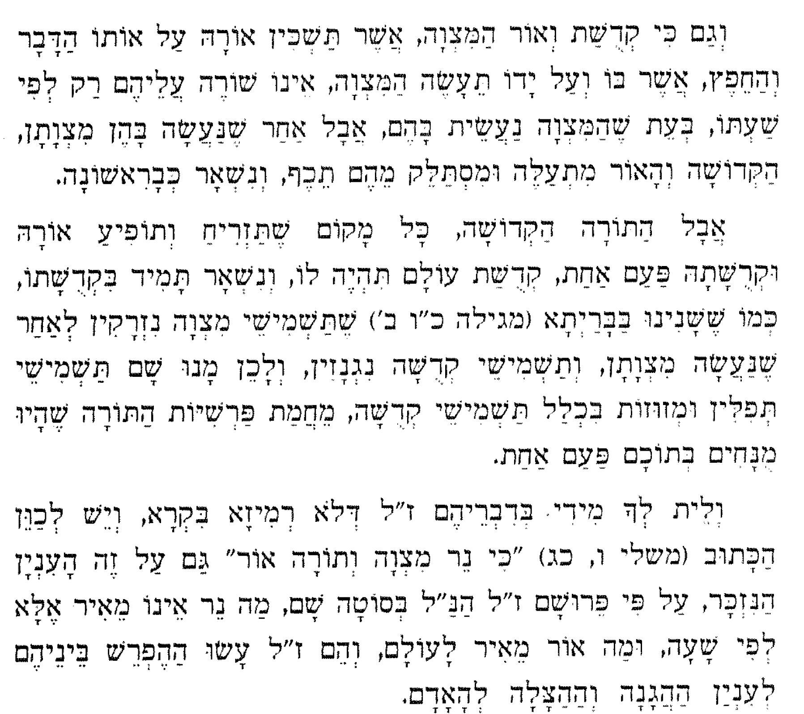
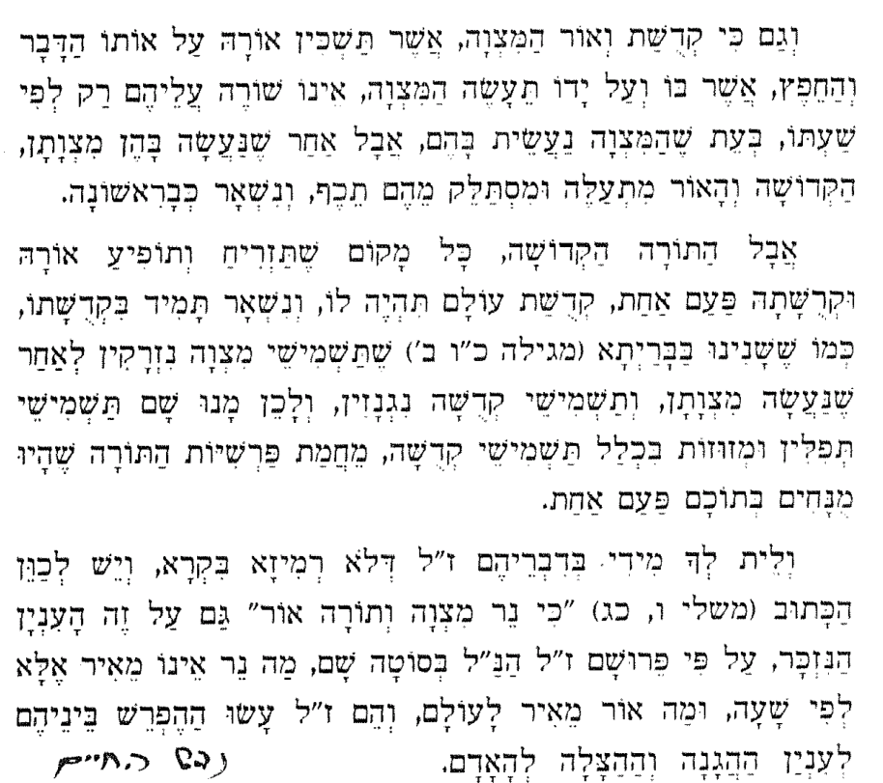

12) מדרש רבה – פר' ויגש
ויגש אליו יהודה. והנה באים נאם ה' ונגש הורש וגו' (עמוס ט). חורש זה יהודה. בקוצר זה שנא (בראשית לז) והנה אנחנו מאלמים אלומים. ודרך ענבים זה יהודה (זכריה ט) כי דרכתי לי יהודה קשת.

13) השל"ה – פר' ויגש
ואת יהודה שלח לפניו (בראשית מו, כח) לתקן לו בית תלמוד שמשם תצא הוראה (רש"י מב''ר צה, ג). לימוד מוסר מזה כל פעולה שאדם עושה, ראשית דבר יראה בפעולה זו להכין ענין לצורך גבוה. כמו מי שזוכה לבנות בית, יצייר במחשבתו בתחלה איזה חדר בבית שיהיה מוכן לו להיות סגור שם לתורה ולתפלה ולהתבודדות, ומקום מוכן בית ועד לחכמים. ואחר כך יצייר עניינים המצטרכים לו. וכן יעקב שלח מתחלה לתקן לו בית תלמוד.

14) פיוט לחנוכה
וכל שמונת ימי חנכה, הנרות הללו קדש הם. ואין לנו רשות להשתמש בהם אלא לראותם בלבד, כדי להודות ולהלל לשמך הגדול על נסיך ועל נפלאותיך ועל ישועתך.

15) פיוט לחנוכה
יונים נקבצו עלי אזי בימי חשמנים, ופרצו חומות מגדלי וטמאו כל השמנים, ומנותר קנקנים נעשה נס לשושנים, בני בינה ימי שמונה קבעו שיר ורננים.

16) צפניה (ג:ח-ט)
(ח) לָכֵן חַכּוּ לִי נְאֻם יְקֹוָק לְיוֹם קוּמִי לְעַד כִּי מִשְׁפָּטִי לֶאֱסֹף גּוֹיִם לְקָבְצִי מַמְלָכוֹת לִשְׁפֹּךְ עֲלֵיהֶם זַעְמִי כֹּל חֲרוֹן אַפִּי כִּי בְּאֵשׁ קִנְאָתִי תֵּאָכֵל כָּל הָאָרֶץ: (ט) כִּי אָז אֶהְפֹּךְ אֶל עַמִּים שָׂפָה בְרוּרָה לִקְרֹא כֻלָּם בְּשֵׁם יְקֹוָק לְעָבְדוֹ שְׁכֶם אֶחָד:

17) פר' ויגש (בראשית מו:כח-לד)
(כח) וְאֶת יְהוּדָה שָׁלַח לְפָנָיו אֶל יוֹסֵף לְהוֹרֹת לְפָנָיו גֹּשְׁנָה וַיָּבֹאוּ אַרְצָה גֹּשֶׁן: (כט) וַיֶּאְסֹר יוֹסֵף מֶרְכַּבְתּוֹ וַיַּעַל לִקְרַאת יִשְׂרָאֵל אָבִיו גֹּשְׁנָה וַיֵּרָא אֵלָיו וַיִּפֹּל עַל צַוָּארָיו וַיֵּבְךְּ עַל צַוָּארָיו עוֹד: (ל) וַיֹּאמֶר יִשְׂרָאֵל אֶל יוֹסֵף אָמוּתָה הַפָּעַם אַחֲרֵי רְאוֹתִי אֶת פָּנֶיךָ כִּי עוֹדְךָ חָי: (לא) וַיֹּאמֶר יוֹסֵף אֶל אֶחָיו וְאֶל בֵּית אָבִיו אֶעֱלֶה וְאַגִּידָה לְפַרְעֹה וְאֹמְרָה אֵלָיו אַחַי וּבֵית אָבִי אֲשֶׁר בְּאֶרֶץ כְּנַעַן בָּאוּ אֵלָי: (לב) וְהָאֲנָשִׁים רֹעֵי צֹאן כִּי אַנְשֵׁי מִקְנֶה הָיוּ וְצֹאנָם וּבְקָרָם וְכָל אֲשֶׁר לָהֶם הֵבִיאוּ: (לג) וְהָיָה כִּי יִקְרָא לָכֶם פַּרְעֹה וְאָמַר מַה מַּעֲשֵׂיכֶם: (לד) וַאֲמַרְתֶּם אַנְשֵׁי מִקְנֶה הָיוּ עֲבָדֶיךָ מִנְּעוּרֵינוּ וְעַד עַתָּה גַּם אֲנַחְנוּ גַּם אֲבֹתֵינוּ בַּעֲבוּר תֵּשְׁבוּ בְּאֶרֶץ גֹּשֶׁן כִּי תוֹעֲבַת מִצְרַיִם כָּל רֹעֵה צֹאן:

18) פר' ויגש (בראשית מז:יא)
וַיּוֹשֵׁב יוֹסֵף אֶת אָבִיו וְאֶת אֶחָיו וַיִּתֵּן לָהֶם אֲחֻזָּה בְּאֶרֶץ מִצְרַיִם בְּמֵיטַב הָאָרֶץ בְּאֶרֶץ רַעְמְסֵס כַּאֲשֶׁר צִוָּה פַרְעֹה:

19) רש"י (שם)
רעמסס - מארץ גושן היא:

